
Федеральное агентство по рыболовству
Федеральное государственное бюджетное образовательное
учреждение высшего образования
«Астраханский государственный технический университет»
Система менеджмента качества в области образования, воспитания, науки и инноваций сертифицирована
ООО «ДКС РУС» по международному стандарту ISO 9001:2015

Испытание утилизационного котла

Методические указания по лабораторной работе
по дисциплине «Эксплуатация дизельных энергетических установок»
для студентов специальности
«Эксплуатация судовых энергетических установок»

Астрахань 2025

СОДЕРЖАНИЕ
Цель работы …......................................................................................... 3
1. Общие указания ................................................................................... 3
2. Применяемое оборудование ............................................................... 3
3. Назначение и область применения утилизационного котла ........... 4
4. Устройство утилизационного котла УТГ Б2.9.85 ............................ 5
5. Принцип работы .................................................................................. 6
6. Система измерении утилизационного котла .....................................7
7. Приборы контроля .............................................................................. 7
8. Порядок проведения испытаний…………………………………….7
9. Протокол испытаний…………………………………………………8
10. Анализ графиков и результатов испытаний утилизационного
котла УТГ Б2.9.85.................................................................................... 10

ЦЕЛЬ РАБОТЫ:
Целью лабораторной работы является изучение конструкции, принципа действия утилизационного котла УТГ Б2.9.85, установленного на учебном стенде дизельной энергетической установки, а также приобретение навыков анализа эффективности охлаждения отработавших газов и оценки влияния утилизационного оборудования на безопасность и тепловую экономичность дизельного двигателя.

Задачи работы:
- Изучить техническую документацию и паспорт котла УТГ Б2.9.85.
- Провести замеры параметров теплоносителя (воды/пара) и уходящих газов на нескольких режимах нагрузки.
- Обработать экспериментальные данные.
- Определить КПД котла по прямому и обратному балансу.
- Построить графики зависимости КПД и расхода топлива (или утилизируемого тепла) от нагрузки котла.
- Проанализировать полученные результаты и сделать выводы.

1. ОБЩИЕ УКАЗАНИЯ
Студенты, приступающие к выполнению лабораторной работы, должны пройти инструктаж по технике безопасности и ознакомиться с оборудованием стенда. Перед началом работы необходимо изучить устройство утилизационного котла, его назначение и принцип действия.
Запрещается самостоятельно включать оборудование, производить разборку или подключение элементов без разрешения преподавателя.

2. ПРИМЕНЯЕМОЕ ОБОРУДОВАНИЕ
В работе используется учебный стенд, состоящий из следующих элементов:
утилизационный котёл УТГ Б2.9.85;
дизельный двигатель Iveco 8041i06;
газоход и водяные трубопроводы;
приборы контроля температуры и давления.


Рис. 1 – Утилизационный котёл УТГ Б2.9.85
Таблица 1 – Общие характеристики УТГ Б2.9.85
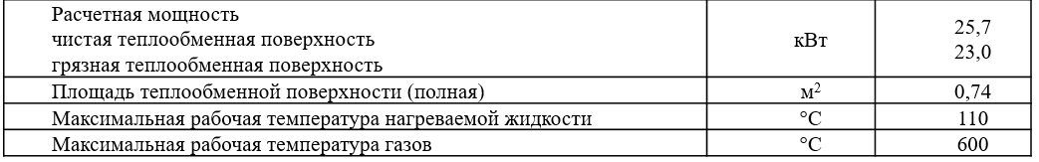
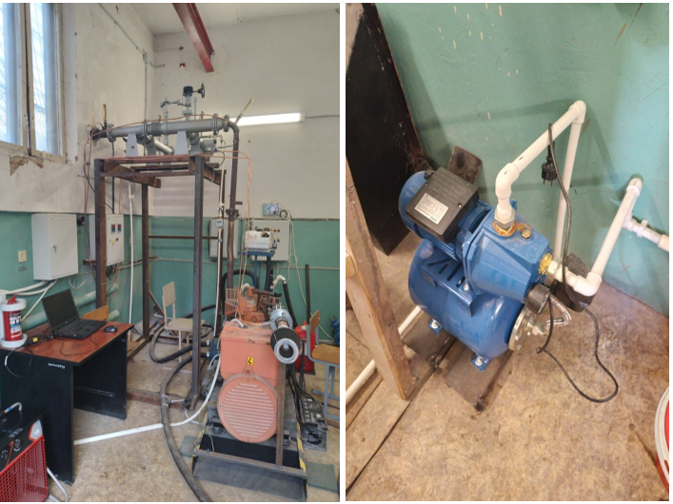
Рис. 2 – Учебный стенд с утилизационным котлом

3. НАЗНАЧЕНИЕ И ОБЛАСТЬ ПРИМЕНЕНИЯ УТИЛИЗАЦИОННОГО КОТЛА
Утилизационный котёл предназначен для охлаждения отработавших газов дизельных двигателей. Его установка обеспечивает: снижение температуры выхлопных газов; исключение возможности возгорания в зоне нефтегазового оборудования; повышение пожарной безопасности; снижение вредных выбросов в атмосферу. Такое оборудование используется на судах, платформенных установках, объектах нефтегазовой промышленности.

4. УСТРОЙСТВО УТИЛИЗАЦИОННОГО КОТЛА УТГ Б2.9.85
Утилизационный котёл представляет собой трубчатый теплообменник, в корпусе которого размещён трубный пучок. Внутри труб проходит поток горячих отработавших газов, снаружи трубы омываются водой.
Конструкция котла включает:
Корпус – стальная герметичная оболочка, внутри которой расположен трубный пучок. Обеспечивает механическую прочность и герметичность конструкции.
Трубный пучок – совокупность параллельно расположенных стальных труб малого диаметра. По трубам проходит поток выхлопных газов. Через стенки труб тепло передаётся воде.
Водяная полость (межтрубное пространство) – область вокруг труб, заполняемая водой. Вода циркулирует вокруг труб и отбирает тепло от горячих газов.
Входной патрубок газов – предназначен для подачи горячих отработавших газов от двигателя в трубный пучок котла.
Выходной патрубок газов – выводит охлаждённые газы в систему газоудаления.
Патрубки подачи и отвода воды – обеспечивают движение воды через межтрубное пространство для охлаждения газов.
Фланцевые соединения – служат для крепления котла к газоходу и трубопроводам.
Котёл изготавливается из жаростойкой и коррозионно-стойкой стали, обеспечивающей длительную работу при воздействии горячих газов и влажной среды.

Основные паспортные показатели котла УТГ Б2.9.85

КПД = 75-80%
Утилизируемая тепловая мощность 23-25,7 кВт

5. ПРИНЦИП РАБОТЫ
Утилизационный котёл УТГ Б2.9.85 работает по принципу кожухотрубного теплообменника, в котором тепло от горячих отработавших газов дизельного двигателя передаётся воде через металлические стенки труб. Движение теплоносителей осуществляется раздельно: газы проходят внутри трубного пучка, вода омывает их снаружи в межтрубном пространстве. Горячие газы от двигателя подводятся к входному патрубку котла и далее распределяются по системе параллельно расположенных труб малого диаметра. Высокая скорость их движения по трубам обеспечивает интенсивный конвективный теплообмен. Тепло со стенок труб передаётся воде, заполняющей корпус котла. Процесс теплоотдачи происходит непрерывно, пока двигатель находится в работе. Охлаждение газов сопровождается снижением их температуры до уровня, обеспечивающего безопасную эксплуатацию дизельной энергетической установки. Нагретая вода, в зависимости от исполнения системы, может отводиться трубопроводом для дальнейшего использования или охлаждения. Основная задача котла при этом не заключается в отборе тепловой энергии на нужды судна, а в обеспечении пожарной безопасности оборудования при работе в закрытых помещениях или потенциально взрывоопасных зонах.
Таким образом, принцип работы котла основан на вынужденном теплообмене между потоком горячих отработавших газов и водой, обеспечивающем снижение температуры выхлопа. Эффективность охлаждения определяется площадью поверхности трубного пучка, скоростью движения газов, температурой воды и материалом конструкции. В результате работы утилизационный котёл выполняет ключевую функцию по снижению температуры выхлопных газов до безопасного уровня, что предотвращает возможность воспламенения горючих газов и повышает экологическую и пожарную безопасность эксплуатации дизельной энергетической установки.

6. СИСТЕМА ИЗМЕРЕНИЙ УТИЛИЗАЦИОННОГО КОТЛА
Система контроля работы котла включает измерение параметров отработавших газов, питательной воды и воздуха, подаваемого на сгорание топлива. На учебном стенде используются датчики и приборы, обеспечивающие визуальное наблюдение рабочих параметров.
Контролируемые параметры: температура газа на входе в котёл; температура газа после выхода из трубного пучка; перепад давления газов на входе и выходе котла: ΔPг.
Эти параметры позволяют определить интенсивность охлаждения газов и сопротивление, создаваемое котлом в газовом тракте..
.

7. Порядок проведения испытаний
- Проверить исправность контрольно-измерительных приборов (КИП).
- Произвести внешний осмотр стенда
- Произвести пуск двигателя
- Ввести секцию УТГ в работу
- Произвести снятие показаний при режиме холостого хода и занести результаты в таблицу протокола
- Произвести снятие показаний при режиме 20% от номинального и занести результаты в таблицу протокола
- Произвести снятие показаний при режиме 40% от номинального и занести результаты в таблицу протокола
- Произвести снятие показаний при режиме 60% от номинального и занести результаты в таблицу протокола
- Произвести снятие показаний при режиме 80% от номинального и занести результаты в таблицу протокола
Замеры проводятся не менее 3 раз для каждого режима с интервалом 5-10 минут.

9.Протокол испытаний

№ | Реж. нагрузки | Темп. Уходящих газов на входе в котел  Tг1 | Темп. Уходящих газов на выходе из котла  Tг2 | Расход воды  Gв | Температура воды на входе в УТГ  Tв1 | Температура воды на выходе из УТГ  Tв2 | Расход воздуха | m1, г | m2 г | t, с | Расход топлива кг/ч | Расход отработавших газов  Gг
1 | 0%
2 | 20%
3 | 40%
4 | 60%
5 | 80%

По результатам проведения испытаний составить графики зависимости параметров работы утилизационного котла от нагрузки. На основании данных составить зависимость КПД котла от нагрузки, тепловой мощности котла от нагрузки, температуры уходящих газов от нагрузки.

Полный набор исходных данных:

Gг – массовый расход выхлопных газов, кг/с
Tг1 – температура газов на входе в котел, °C
Tг2 – температура газов на выходе из котла, °C
Gв – массовый расход воды через котел, кг/с
Tв1 – температура воды на входе в котел, °C
Tв2 – температура воды на выходе из котла, °C
Формулы для расчета КПД
1. Расчет полезной тепловой мощности (теплота, полученная водой)
Qпол = Gв * cрв * (Tв2 - Tв1)

2. Расчет тепловой мощности, отданной газами
Qотд = Gг * cрг * (Tг1 - Tг2)

3. Окончательный расчет КПД котла
η = [ Qпол / Qотд ] * 100% = [ Gв * cрв * (Tв2 - Tв1) ] / [ Gг * cрг * (Tг1 - Tг2) ] * 100%

Удельная теплоемкость воды (cрв): В диапазоне температур от 0 до 150°C можно с высокой точностью принять постоянное значение cрв = 4.187 кДж/(кг·°C).
Удельная теплоемкость выхлопных газов (cрг): Это значение непостоянно и зависит от состава газов (типа двигателя, коэффициента избытка воздуха). Для точного расчета его нужно определять по составу газов. Для оценочных расчетов можно использовать усредненные значения:
Для газотурбинных установок (ГТУ): cрг ≈ 1.15 кДж/(кг·°C)
Для дизельных двигателей: cрг ≈ 1.11 - 1.13 кДж/(кг·°C)
Универсальное приближение: cрг ≈ 1.12 кДж/(кг·°C)
Согласование единиц измерения: Убедитесь, что все величины выражены в согласованных единицах. Если расходы указаны в кг/ч, а теплоемкость в кДж/(кг·°C), то тепловая мощность получится в кДж/ч. Для перевода в кВт (кДж/с) результат нужно разделить на 3600.

10. Анализ графиков и результатов испытаний утилизационного котла УТГ Б2.9.85

Результаты испытаний
Графические данные показывают изменение температуры отработавших газов после прохождения через трубный пучок котла. В ходе испытаний наблюдается устойчивое снижение температуры выхлопа, что подтверждает стабильную работу теплообменника. При повышении нагрузки на двигатель температура газов увеличивается, однако котёл сохраняет способность поддерживать охлаждение до безопасных значений. Это подтверждает соответствие конструкции требованиям пожарной безопасности.
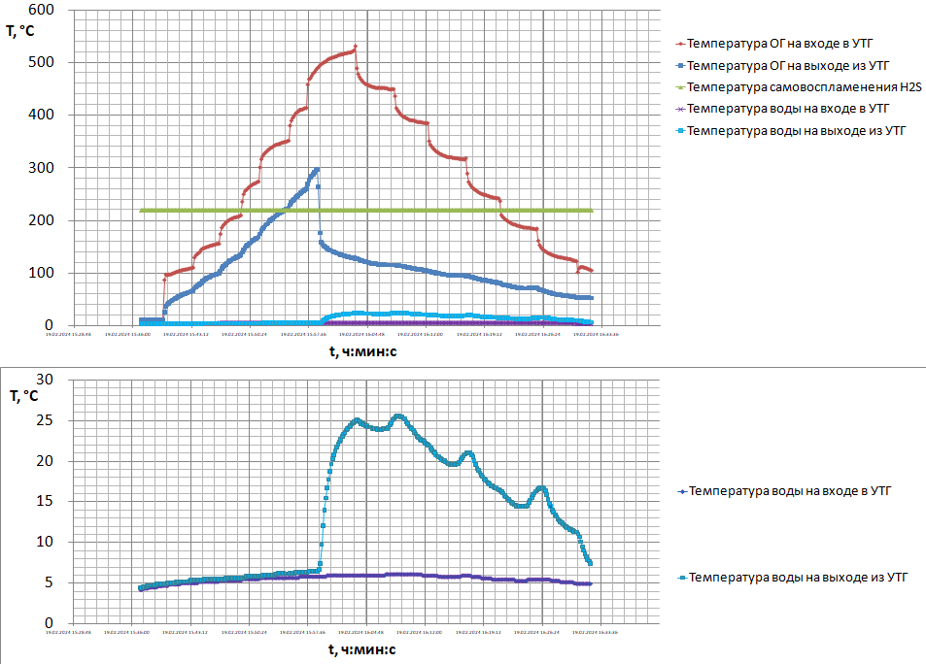
Рис. 4 – Пример результатов испытаний утилизационного котла УТГ Б2.9.85

Тепловая мощность
График отражает количество тепла, передаваемого воде от отработавших газов. При увеличении температуры и объёма газов тепловая мощность растет, что характерно для всех кожухотрубных теплообменников. Поскольку целевым назначением котла УТГ Б2.9.85 является охлаждение выхлопов, рост мощности указывает на увеличение тепловой нагрузки и необходимость более интенсивного отвода тепла через водяную рубашку.
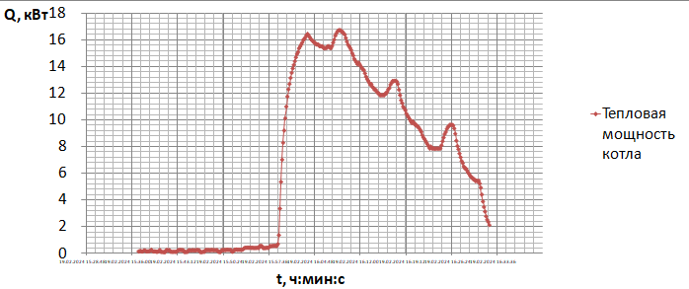Рис. 5 – Изменение тепловой мощности котла

Контрольные вопросы
- Какое назначение утилизационного котла?
- Назовите устройство утилизационного котла.
- Какие действия следует предпринять в случае упуска воды из УТГ?
- Как расходуется тепловая энергия выхлопных газов?
- Назовите формулы для расчёта теплоты полученной водой и отданной газами

